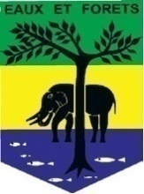  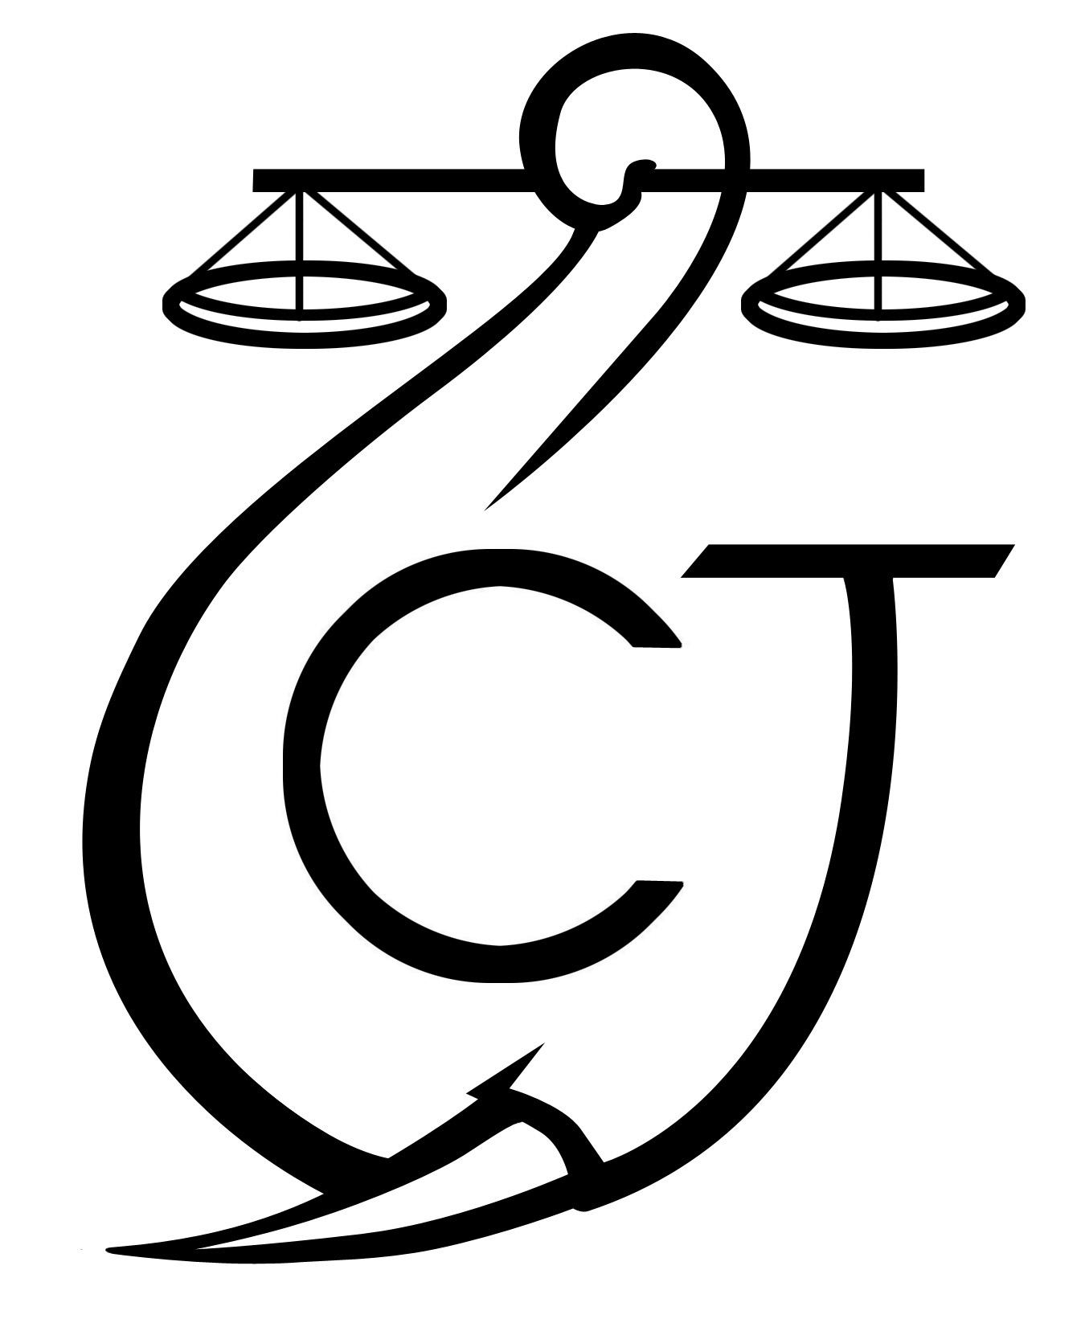 | PROJET D’APPUI A L’APPLICATION DE LA LOI SUR LA FAUNE AU GABON (AALF)
REPUBLIQUE GABONAISE  Ministère Des Eaux Et Forêts |  |  | CONSERVATION JUSTICE GABON  Téléphone : (+241) 074 23 38 65  E-mail : luc@conservation-justice.org  Web : www.conservation-justice.org

SOMMAIRE

1 Points principaux 2
2 Investigations 2
3 Opérations 2-3
4 Département juridique 3-4
5 Communication 5
6 Relations extérieures 5
7 Conclusion 6

Rapport Mensuel février 2021

Conservation Justice

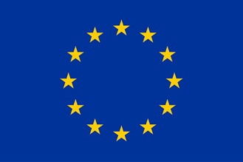
Union européenne

Cette publication a été produite avec le soutien financier de l’Union européenne. Son contenu relève de la seule responsabilité de Conservation Justice et ne reflète pas nécessairement les opinions de l’Union européenne.

Points principaux

Pour ce mois de février 2021, le projet a réalisé plusieurs activités allant de deux opérations de six personnes dans la province du Woleu-Ntem dont trois impliquées dans le trafic d’ivoire alors que les autres concernent le trafic de trois peaux de panthère. Il y a également eu l’appui de Conservation Justice à l’administration en charge des Eaux et Forêts dans l’organisation de l’atelier de formation des officiers et agents de police judicaire dans la province de l’Ogooué Lo-lo et celle du Haut-Ogooué outre le suivi d’une audience de plaidoirie de quatre affaires pendantes à la chambre spéciale du tribunal de Libreville.

Le 10 février 2021 , à Bitam (Province du Woleu-Ntem), arrestation par une équipe conjointe, composée des agents de la police judiciaire et des Eaux et Forêts de Bitam avec l'appui des membres de l'ONG Conservation Justice de trois (03) trafiquants d’ivoires à savoir les sieurs BENGALI Karime, DIALLO Bourama et CAMARA ABDOULAYE en flagrant délit de détention et de tentative de vente de deux pointes d’ivoire d’une masse totale de 4 kgs.

Le 12 février 2021, à Oyem (Province du Woleu-Ntem), eu lieu l’arrestation de trois individus (03) en possession de trois (3) peaux de panthère par les agents de police judiciaire et des Eaux et Forêts, appuyée par les membres de l'Organisation Non Gouvernementale Conservation Justice. Il s’agit des nommés OBAME NGUEMA Prospère, ONDO Michel et ENGONE Jovani.

Investigations

Indicateur:
Nombre d’investigations menées | 08
Investigations ayant mené à une opération | 02
Nombre de trafiquants identifiés | 31

08 missions d’investigations ont été effectuées à travers 4 provinces du pays, à savoir: Moyen-Ogooué, Woleu-Ntem, l’Ogooué-Lolo et le Haut-Ogooué par 3 investigateurs avec 31 trafiquants et braconniers majeurs identifiés.

Opérations

Indicateur:
Nombre d’opérations menées | 02
Nombre de trafiquants arrêtés | 06

Pour ce mois de février 2021, le projet AALF a enregistré deux opérations de six personnes dans la province du Woleu-Ntem dont trois impliquées dans le trafic d’ivoire alors que les autres concernent le trafic de trois peaux de panthère.

La première des opérations de ce mois de février 2021 a eu lieu Le 10 février 2021 , à Bitam (Province du Woleu-Ntem), avec l’arrestation de trois (03) trafiquants d’ivoires à savoir les sieurs BENGALI Karime et DIALLO Bourama, tous de nationalité malienne interpellés en flagrant délit de détention et de tentative de vente de deux pointes d’ivoire brut de 4 kgs. Ils vont citer CAMARA ABDOULAYE de nationalité guinéenne, leur complice qui serait le propriétaire de l'ivoire saisie. Ce dernier sera interpelé à Oyem le même jour. Cette opération a été réalisée par une équipe conjointe, composée des agents de la police judiciaire et des Eaux et Forêts de Bitam avec l'appui des membres de l'ONG Conservation Justice. . Ils ont été transférés sur Libreville pour être présenté devant le Procureur de la formation spécialisée du Tribunal de Première Instance de Libreville. A l'issue de l'instruction, BENGALI Karim et DIALLO Bourama ont été placés sous mandat de dépôt Ils risquent jusqu'à 10 ans de prison conformément à l'article 388 du code pénal. En revanche, faute d'éléments suffisants susceptibles d'engager la responsabilité de CAMARA Abdoulaye, ce dernier a été mis hors de cause. L'audience y relative est fixée au le 12 mars 2021.
La deuxième est celle réalisée Le 12 février 2021 , à Oyem (Province du Woleu-Ntem), de trois individus (03) en possession de trois (3) peaux de panthère dont ils tentaient de vendre dans un motel de la ville d'Oyem, la capitale de la région septentrionale du Gabon. Cette prise a été rendue possible grâce au dynamisme d'agents de police judiciaire et des Eaux et Forêts, appuyée par les membres de l'Organisation Non Gouvernementale Conservation Justice. Il s’agit des nommés OBAME NGUEMA Prospère, ONDO Michel et ENGONE Jovani tous de nationalité gabonaise. Nous précisons que les trafiquants ont été arrêtés au cours d’une intense série d’arrestations dans le cadre de la répression de ce commerce illégal, lorsque le premier trafiquant arrivé sur le lieu de la transaction avec une peau de panthère dissimulée dans un sac a été arrêté, deux autres arrestations ont rapidement suivi. Les trois suspects sont actuellement en détention préventive à la prison centrale d’Oyem en attente de leur jugement.

Département juridique

4.1. Suivi des affaires
Indicateur:
Nombre d’affaires suivies | 04
Nombre de condamnations | 00
Affaires enregistrées | 02
Nombre de prévenus | 13

Pour ce mois de février 2021, le département juridique a suivi une audience avec l’appel du rôle de quatre (04) affaires de sept (7) personnes impliquées dans le trafic des produits fauniques. Les sept affaires appelées à l’audience de plaidoirie seront délibérées à l’audience du 12 mars 2021 prochain. Il s’agit de :

- Affaire : Ministère Publique et Administration des Eaux et Forêts contre ABA NDONG Jean-Michel
Arrêté le 20 janvier 2021 à Libreville par la police judiciaire et les agents des eaux et forêts pour trafic de deux pointes d’ivoire. L’affaire étant passée à l’audience du 26 février dernier, le procureur a requis deux ans de prison ferme et 1 million d’amende alors que l’avocat va demander 15 millions au titre de dommages-intérêts.

- Affaire : Ministère Publique et Administration des Eaux et Forêts contre KOUROU Omar et SANDRAOGO François
Arrêtés le 15 décembre 2020 dans la ville de Mouila en possession de deux morceaux d’ivoire de 10 kg par la police judiciaire et les agents des eaux appuyés de Conservation Justice. L’affaire étant passée à l’audience du 26 février dernier, Le procureur a requis deux ans de prison ferme et 1 million d’amende alors que l’avocat va demander 15 millions au titre de dommages-intérêts.

- Affaire : Ministère Publique et Administration des Eaux et Forêts contre BOUBEBE Freddy
Arrêté le 22 janvier 2021 dans la province de l’Ogooué-Ivindo par la police judiciaire qui seront appuyés de Conservation justice et les agents des Eaux et forêts de ladite province pour trafic de deux pointes d’ivoire. L’affaire étant passée à l’audience du 26 février dernier, le procureur a requis cinq ans de prison dont une avec sursis et 1 million d’amende alors que l’avocat va demander 20 millions au titre de dommages-intérêts.

- Affaire : Ministère Publique et Administration des Eaux et Forêts contre ESSONO EDOU, MEFE ME NDONG Bertrand et NDOUTOUM Marcel.
Ils ont été arrêtés en 2021. A l’audience du 26 février 2021 dernier, le procureur requis 1 an de prison ferme pour MEFE ME NDONG Bertrand et NTOUTOUME Marcel « cas initié par le cantonnement des Eaux et Forêts de Mitzic ». Et 6 mois de prison ferme pour ESSONO EDOU (Guinéen) assorti d’une interdiction de séjour de 10 ans au Gabon. Ils vont tous payer l’amende d’un (1.000.000) francs CFA d’amende. L’avocat, quant à lui demandé 30.000.000 Francs CFA à titre des dommages et intérêts en réparation du préjudice subi par l’administration des Eaux et Forêts.

Il y a également eu le suivi des déferrements de KARIME BENGALI, IBRAHIME DIALO qui ont été placées en détention préventive à la prison centrale de Libreville avant jugement. Les nommés OBAME NGUEMA, Michel ONDO et Jovany ENGONE présentés à Madame le Procureur du tribunal de première instance d’Oyem ont été placés également en détention préventive à la prison centrale d’Oyem.

Du 18 au 19 février 2021, à Koula-Moutou (Province de l’Ogooué-Lolo) et du 26 au 27 février 2021, à Franceville (Province du Haut-Oggoué), s’est déroulées les ateliers de renforcement des capacités des Officiers et Agents de Police Judiciaire en matière de réglementation de la faune sauvage.
Sept (7) thèmes ont été abordés durant les ateliers et concerne :
1- La réglementation en matière de chasse et de commercialisation des produits de la faune sauvage;
2- La convention CITES;
3- La loi des parcs : infractions et sanctions;
4- Le trafic de la faune sauvage : cas de saisies des produits de la faune sauvage;
5- La procédure pénale générale;
6- Les spécificités procédurales en matière d’eaux et forêts;
7- Les règles d’éthique et de déontologie outre l’étude des cas pratiques.

Ces ateliers ont été rendus possibles grâce au dynamisme de l’équipe de formation composée de deux juristes du projet appuyé par le coordonnateur des activités en collaboration avec les tribunaux de deux provinces avec plus de 70 participants.
4.2. Visites de prison
Indicateur:
Nombre de visites effectuées | 00
Nombre de détenus rencontrés | 00

Pour cause de crise sanitaire liée à la pandémie de coronavirus, il n’y a toujours pas de visites de prison. Seules les visites des gardés en vue ont été effectuées.

Communication

Indicateur:
Nombre de pièces publiées | 62
Télévision | 5
Internet | 39
Presse écrite | 9
Radio | 9

Pour ce mois de février, le projet a produit 62 pièces médiatiques, dont 39 ont été publiées sur internet, 9 à la radio et 5 à la télévision et 9 dans la presse écrite.

Les articles sont disponibles sur plusieurs médias et notamment sur le site Internet, la page Facebook et la chaine YouTube du projet.
Website: http://www.conservation-justice.org/CJ/
Facebook:https://www.facebook.com/Conservation-Justice-163892326976793/
YouTube: https://www.youtube.com/user/ConservationJustice

Toutefois, le Coordonnateur des activités a accordé une interview à la chaine de télévision TéléAfrica et au quotidien l’Union.

Relations extérieures

Indicateur:
Nombre de rencontres | 56
Suivi de l’accord de collaboration | 39
Collaboration sur affaires | 17

Le projet AALF a tenu plusieurs rencontres avec plusieurs autorités administratives et judiciaires dans des provinces de, l’Estuaire, Woleu-Ntem, Ogooué-Lolo et Haut-Ogooué.

Apres la planification du programme des d’activités du mois par le Coordonnateur des Activités et son Adjoint, les juristes dans le cadre de leurs missions ont rencontré entre autres Monsieur le Directeur Général de la Faune et des Aires protégées, le directeur de lutte anti-braconnage, le directeur provincial des Eaux et Forêts des provinces du Woleu-Ntem, Ogooué-Lolo et Haut-Ogooué ainsi que les magistrats de parquets et sièges desdites provinces outres les chefs d’antennes des forces de sécurités.

Au total, plus d’une cinquantaine de rencontres aussi bien dans le cadre du suivi des procédures, d’arrestations que pour le renforcement de la collaboration et renforcement des capacités des Officiers et Agents de Police judiciaire.

Conclusion

Pour ce mois de février 2021, il y a eu plusieurs activités réalisées dans différentes provinces : Woleu-Ntem, Moyen-Ogooué, Haut-Ogooué, Ogooué-Lolo et l’Estuaire.

Parmi les activités réalisées il y a eu le suivi d’une audience de plaidoirie de quatre affaires pendantes à la chambre spéciale du tribunal de Libreville ainsi que le suivi des procédures concernant les arrestations réalisées par la police judiciaire à Bitam et d’Oyem Les sept personnes jugées sauront leur sentence le 12 mars prochain, alors que cinq des six personnes des deux nouvelles affaires sont dans l’attente de jugement.

De même, le Coordonnateur des activités et deux juristes en mission dans la province de l’Ogooué-Lolo et Haut-Ogooué ont mené deux formations de renforcement des capacités à l’endroit des OPJ/APJ desdites provinces en matière de la législation protectrice de la faune sauvage.

Des rencontres ont également été réalisées par les juristes et le Coordonnateur des activités aussi bien au cours de la formation des OPJ/APJ de la province de l’Ogooué-Lolo et Haut-Ogooué mais aussi au cours des différentes missions dans différentes provinces tant pour les projets d’interpellation que d’appui.

